薛家实验小学奥园校区2024-2025第一学期迎新安排

布置篇

**校门口欢迎篇：**

校级领导及行政手持“小红花印章”（送你一朵小红花）在红地毯的两侧，为新生盖上祝福。

**学生体验打卡：**

第一道：击鼓明智

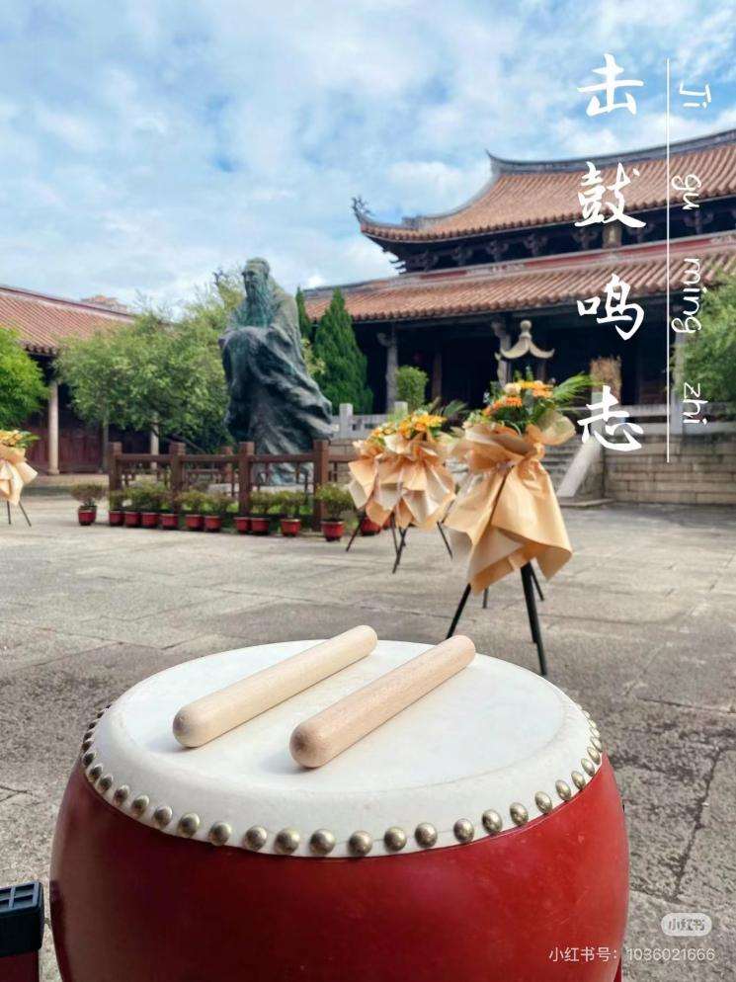所需物品：

展板一块

大鼓2~3个

鼓棒2~3个

第二道：上上签

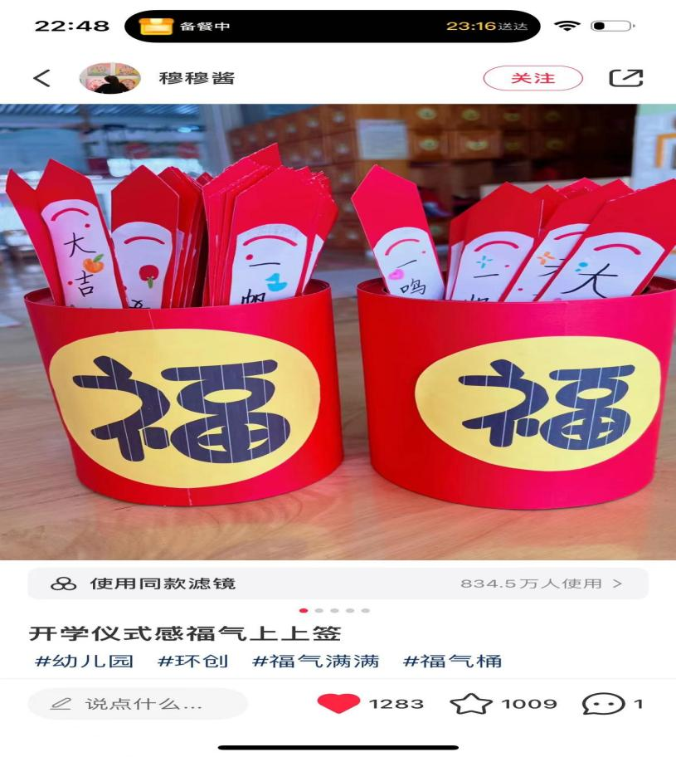

所需物品：

展板一块

4个签筒

幸运签

第三道：踩好运

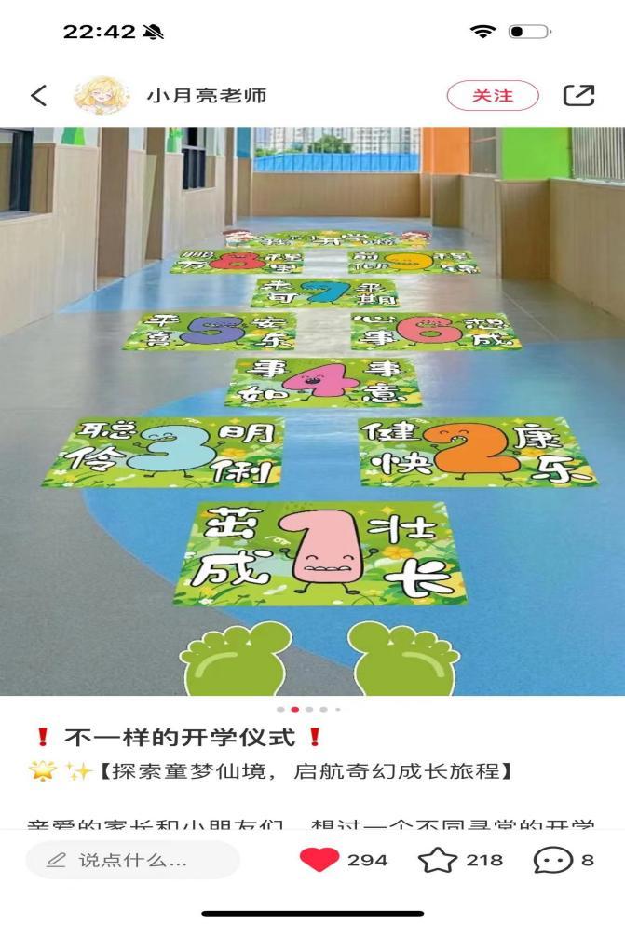所需物品：

展板一块

地贴

**学生拍照留念：**

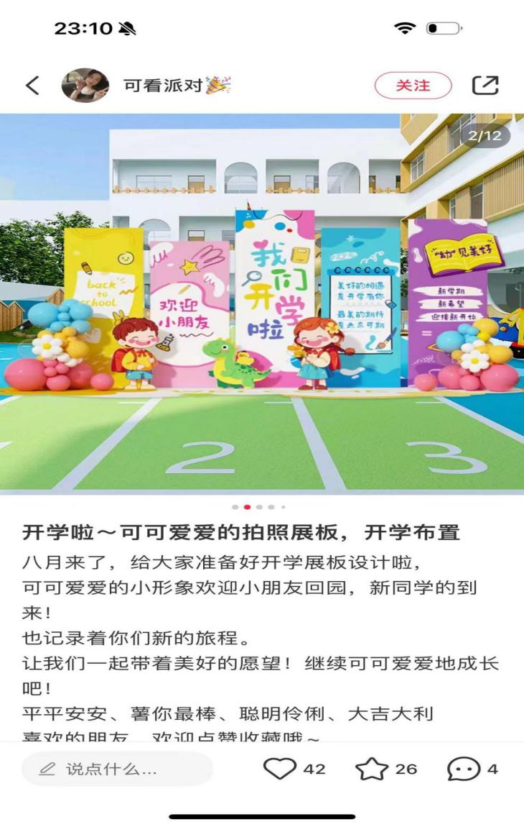

**人员安排篇**

1.校级领导及奥园全体行政：分别在门口和打卡处

2.红地毯：谢丰

3.环境，公共区域卫生：谢丰

4.班级布置及卫生：各正副班主任

5.电子屏：一年级：收集之前学生生活，学习，活动等素材，制作视频

二年级：以视频的形式滚动播放学生暑假生活与作品

【视频制作好了发给迟升老师，由迟升负责播放】

6.音乐：朱莹 徐泓铭

7.拍照、报道：由于一二年级分开报到，由各年级组自行安排